「実船計測及び海象予測に基づいた荷重／強度評価技術に関する研究」  
対象船のデータ取得状況

2021 年2 月1 日  
日本シップヤード株式会社

1. 構造モニタリングデータ取得状況

|  |  |  |  |  |
| --- | --- | --- | --- | --- |
| No. | データ名 | S.No.5215 | S.No.5167 | S.No.5276 |
| 1 | 運航 | ○ | ○ | ― |
| 2 | 積付 | × | × | ― |
| 3 | センサー（応力） | ○ | ○ | ― |
| 4 | センサー（レインフロー） | ○ | ○ | ― |
| 5 | センサー（加速度） | ○ | ○ | ― |
| 6 | センサー（運動） | △（要ノイズ除去） | ○ | ― |
| 7 | 波浪レーダー | 未搭載 | ○ | 搭載予定 |
| 8 | 海象予報値 | △（SN2 準備中） | △（SN2 準備中） | ― |

以下にS.No.5167 の2020 年12 月分の取得データを示す。

2. 航路

S.No.5167の就航後の航路を図1 に示す。図中の色の淡い方から濃い方に向けて本船が航行している。

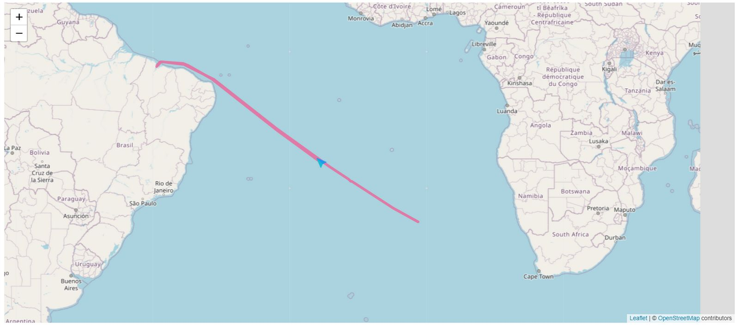

図1 航路

3. 応力

計測した応力時系列を図２に示す。図中の青線が20 分平均値、誤差範囲として20 分標準偏差をプロットしている。

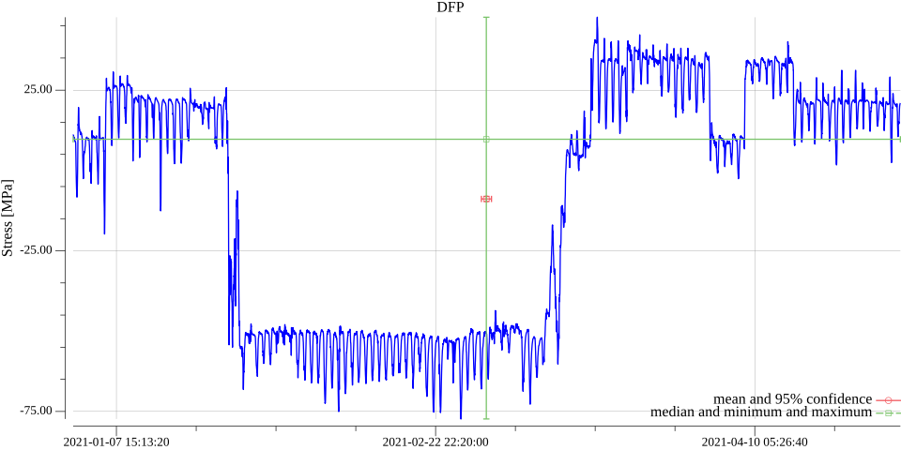

1.　DFP

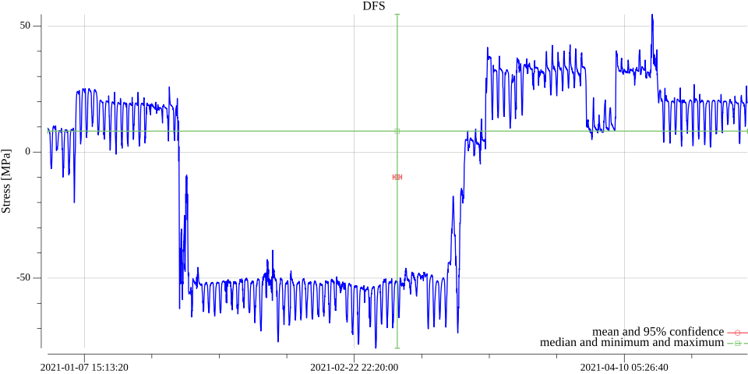

2.　DFS

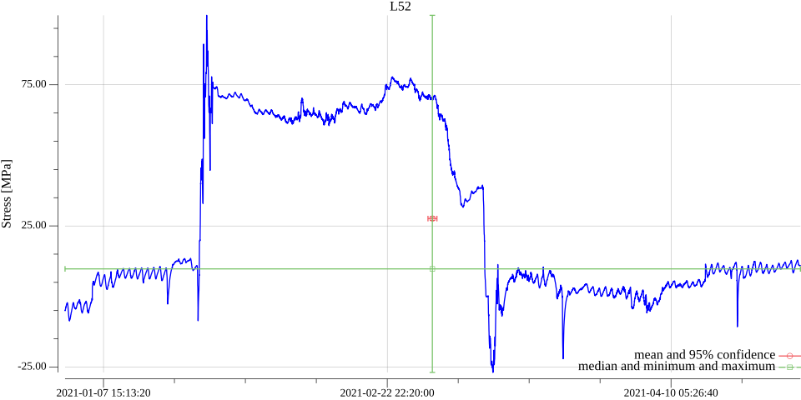

3.　SFP

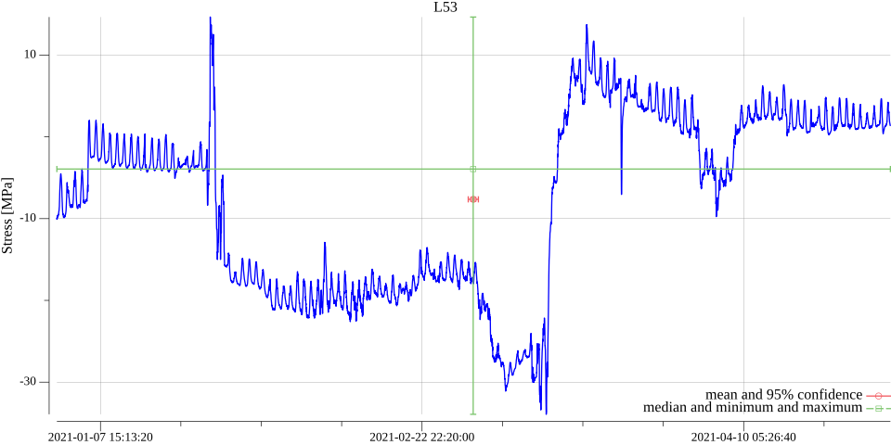

4.　SFS

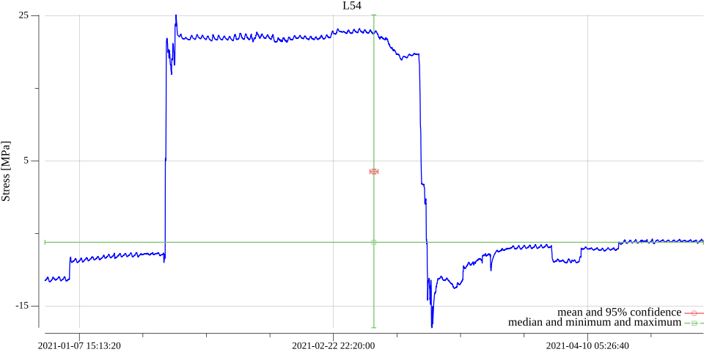

5.　DMP

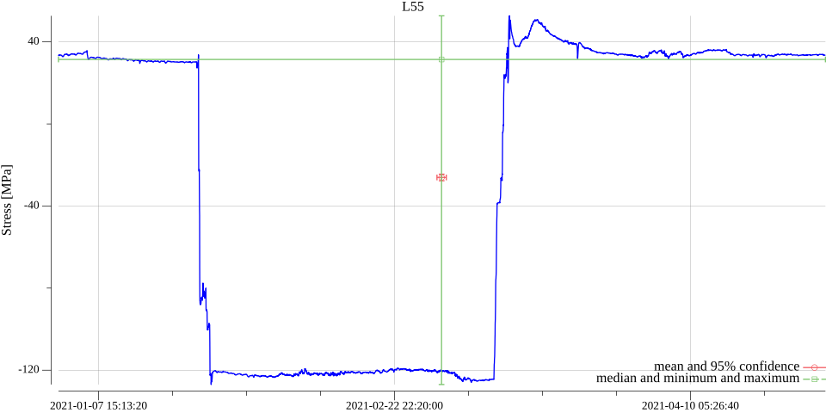

6.　DMS

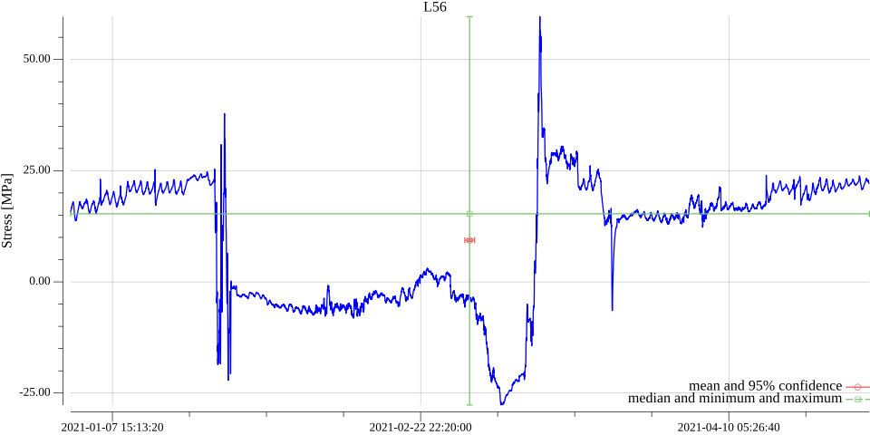

7.　SMP

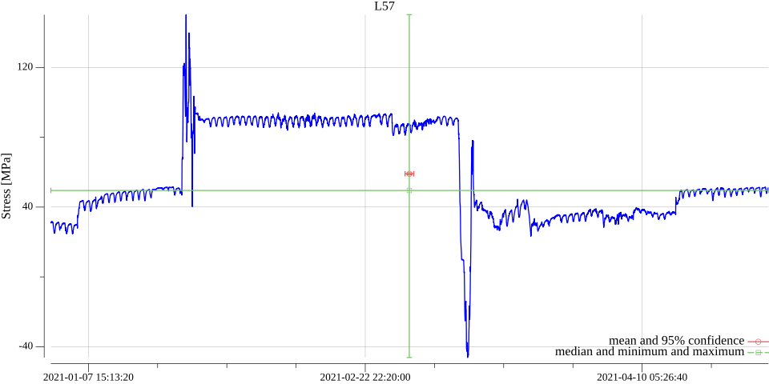

8.　SMS

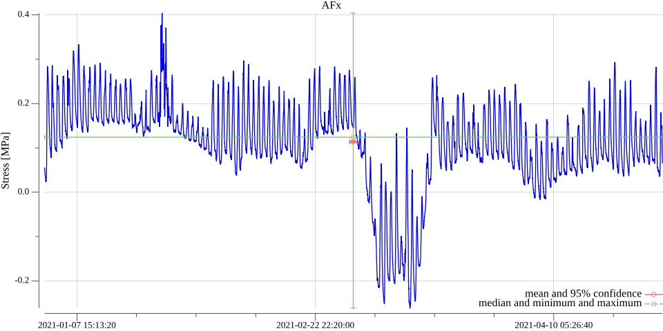

9.　DAP

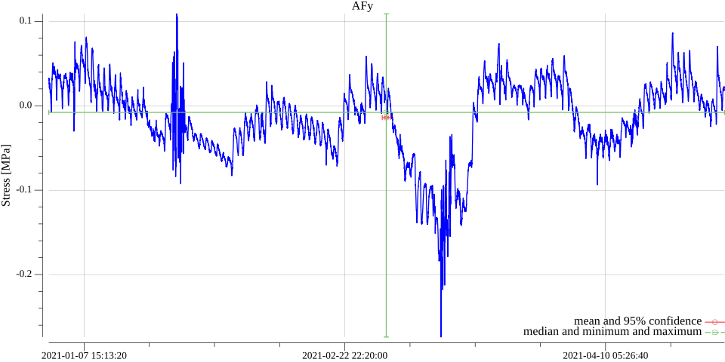

10.　DAS

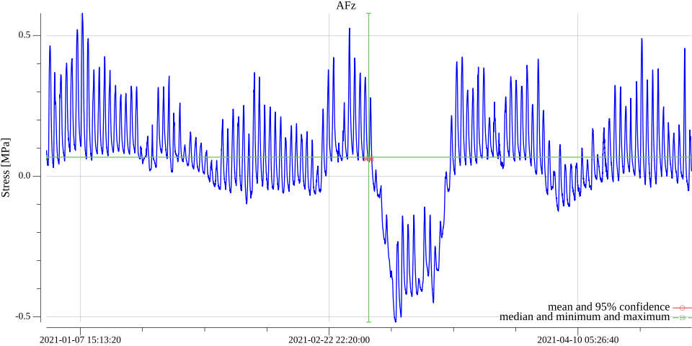

11.　SAP

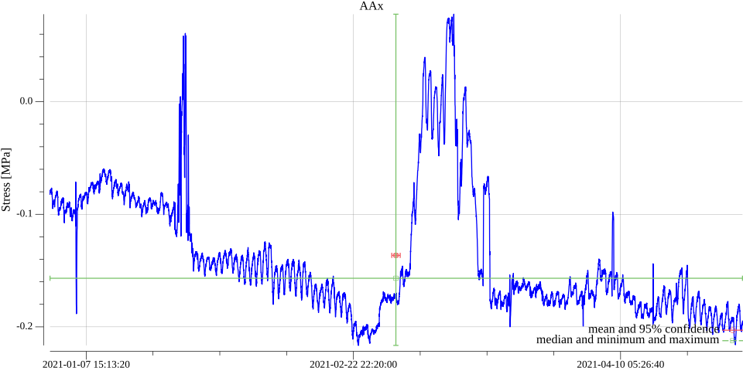

12.　SAS

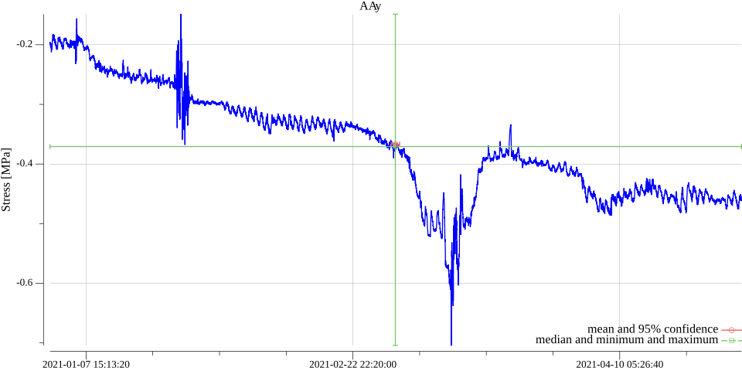

13.　L21

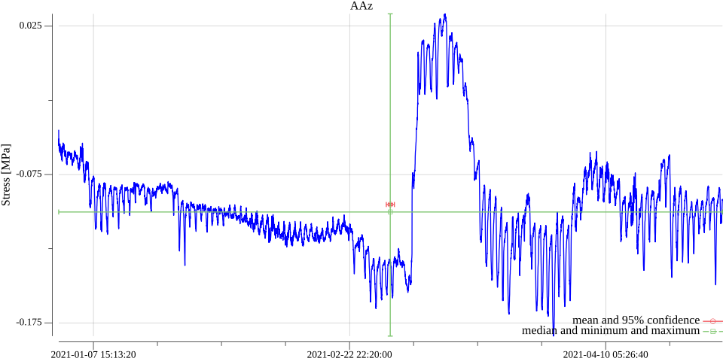

14.　L22

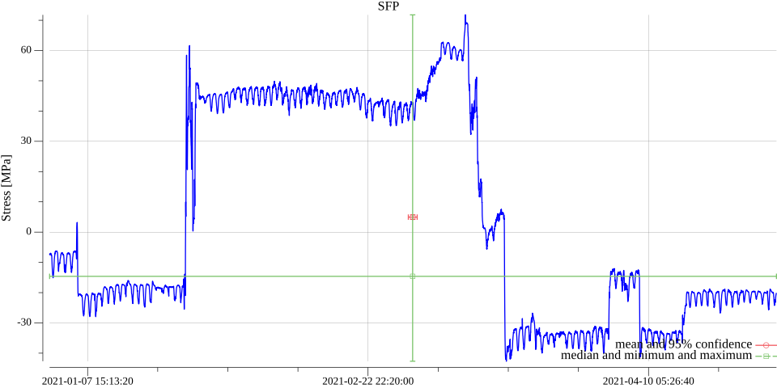

15.　L23

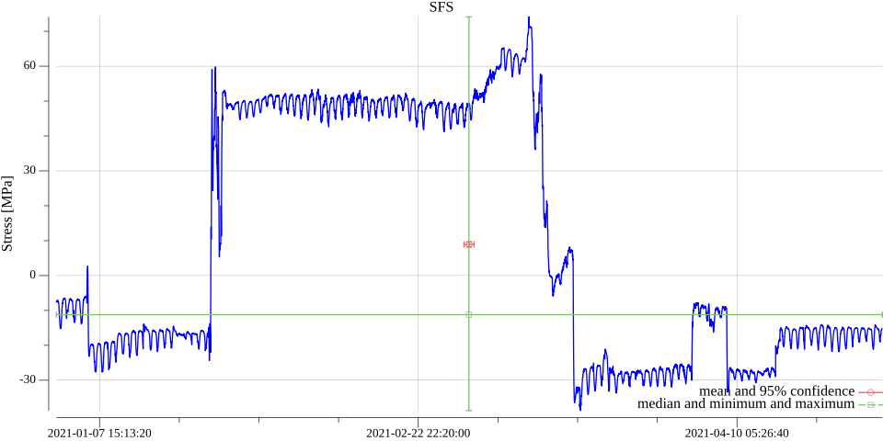

16.　L24

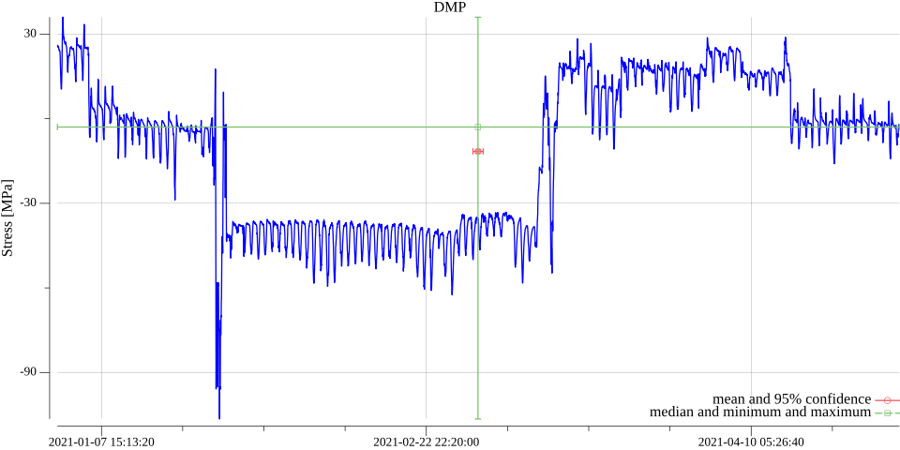

17.　L25

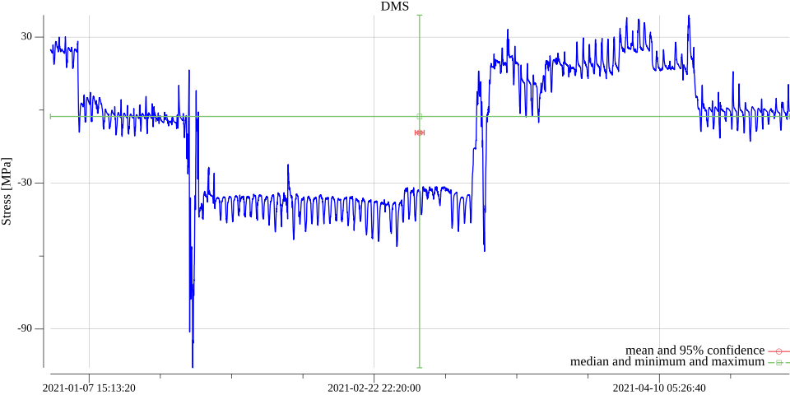

18.　L41

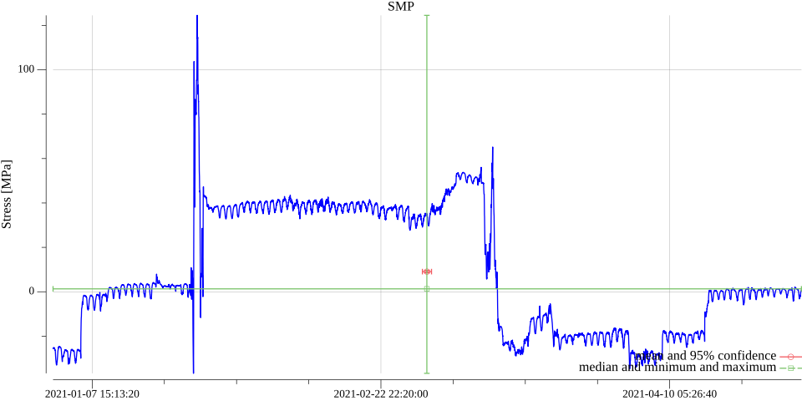

19.　L42

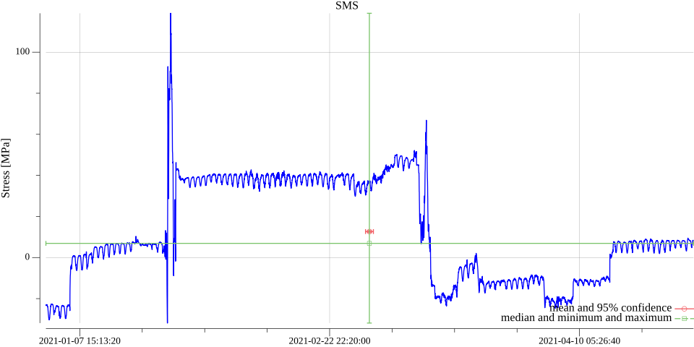

20.　L43

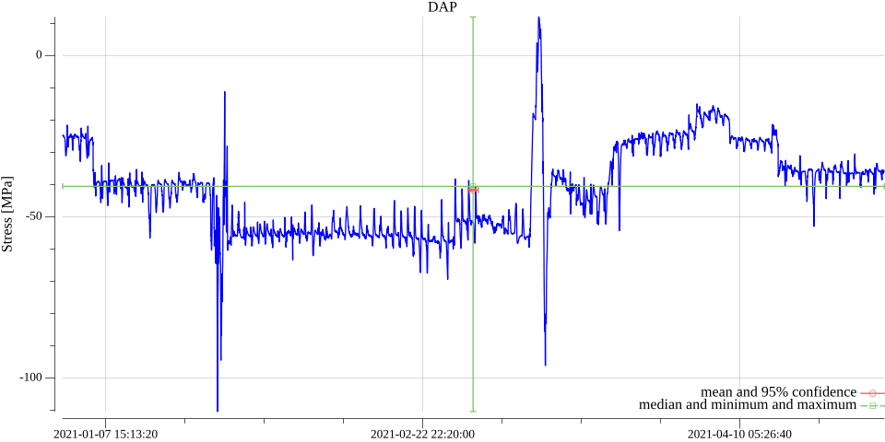

21.　L44

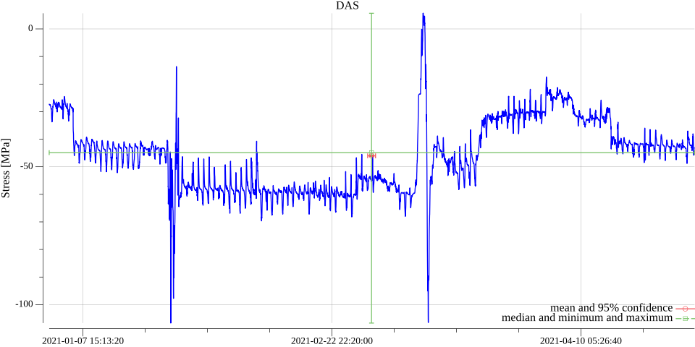

22.　L45

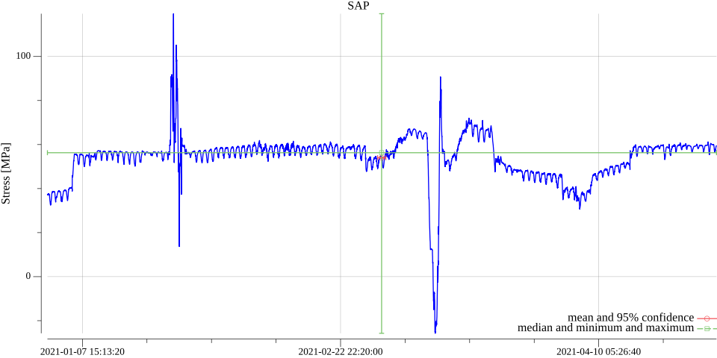

23.　L46

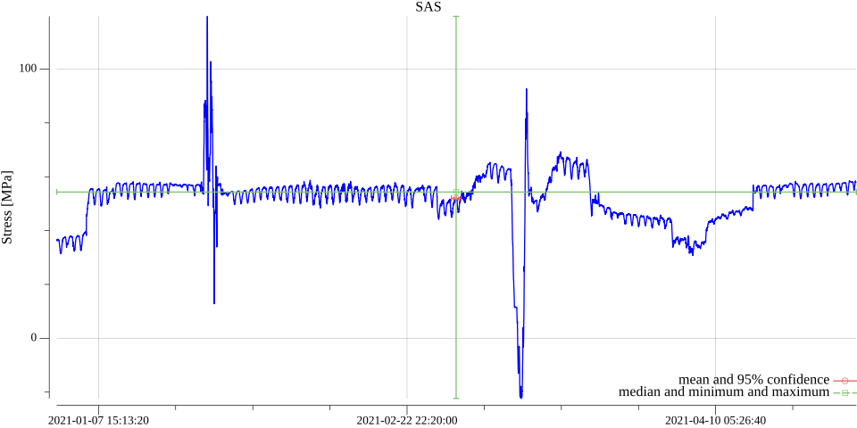

24.　L47

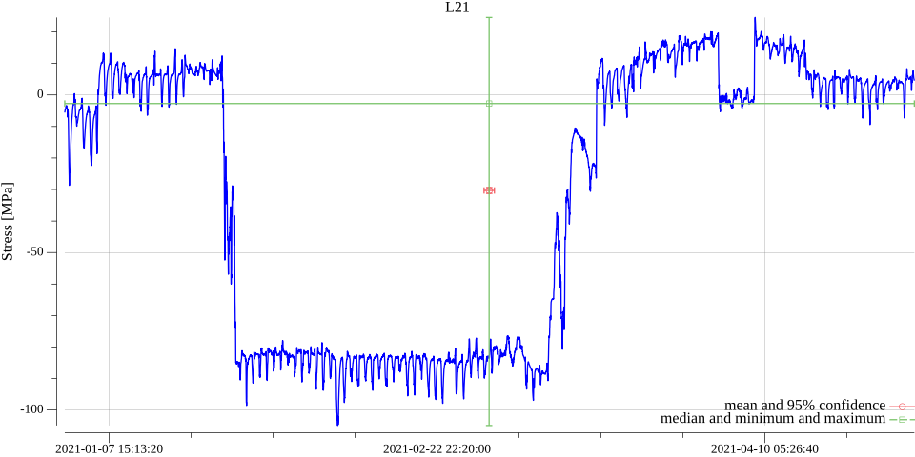

25.　L48

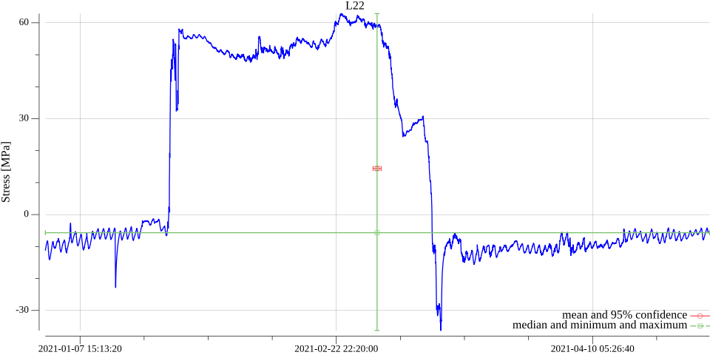

26.　L49

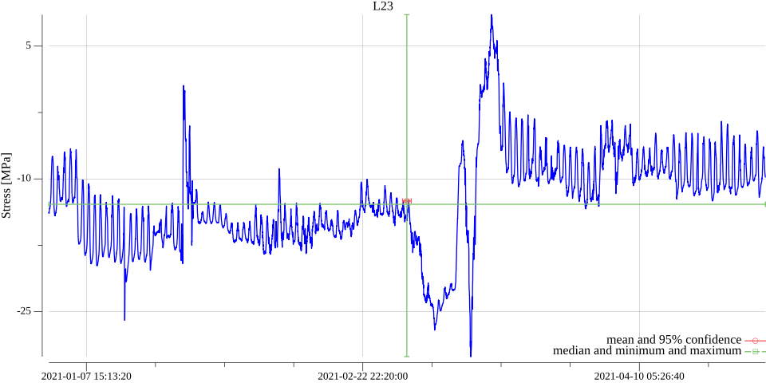

27.　L410

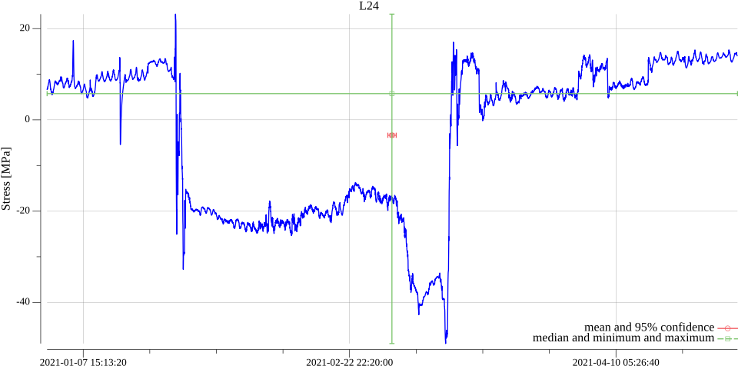

28.　L51

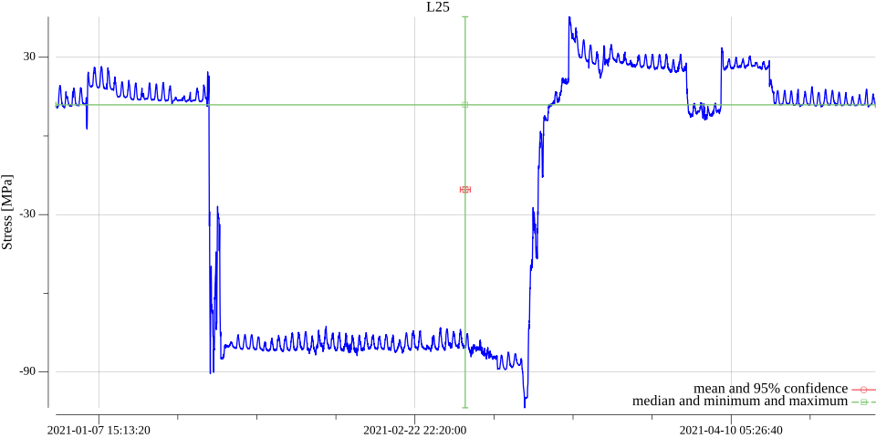

29.　L52

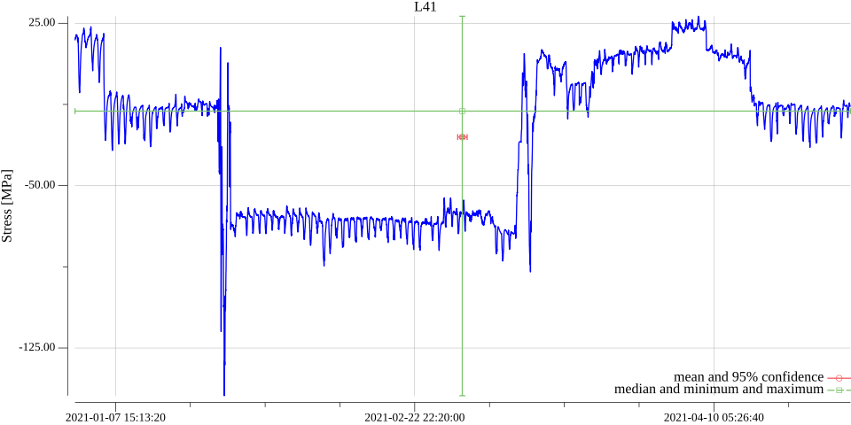

30.　L53

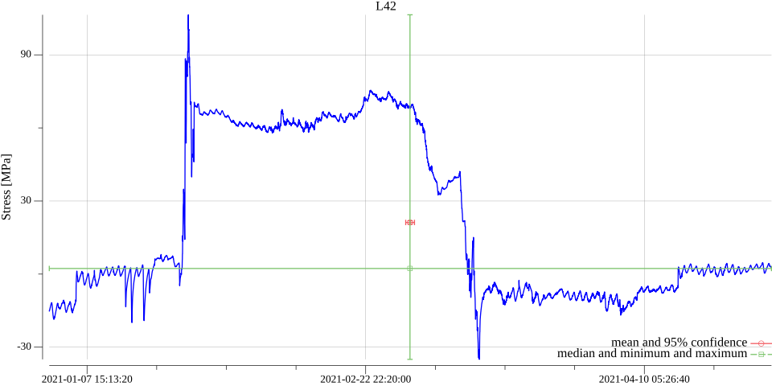

31.　L54

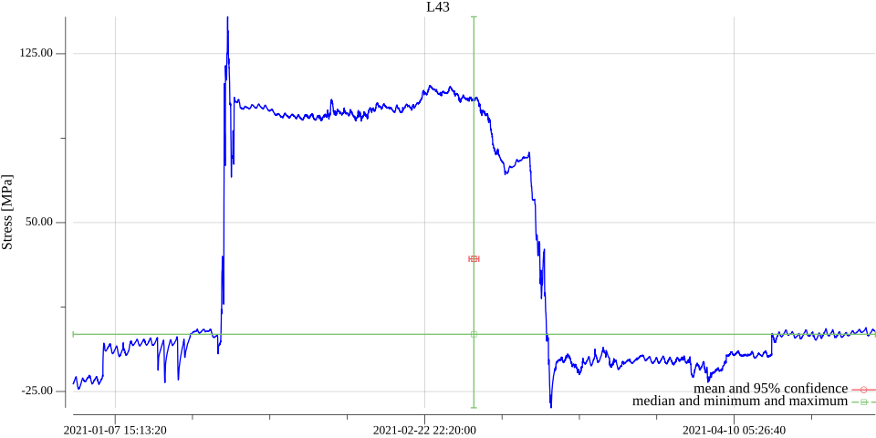

32.　L55

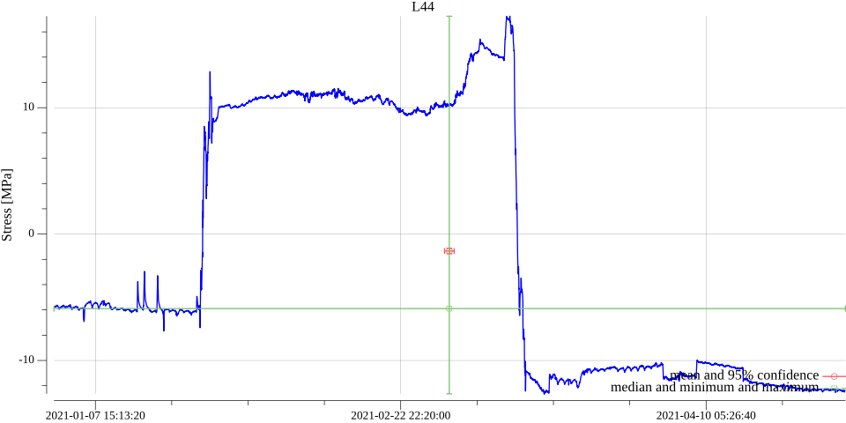

33.　L56

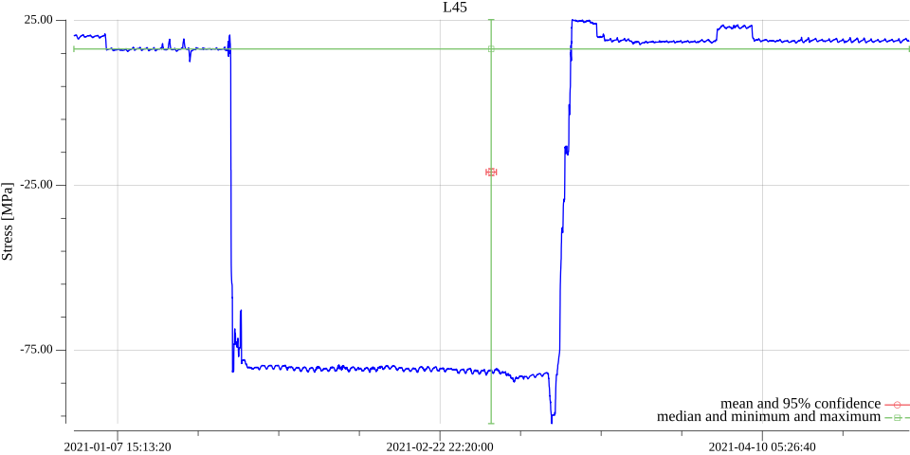

34.　L57

図2 計測応力時系列

4. 加速度

計測した加速度時系列を図3 に示す。図中の青線が20 平均値、誤差範囲として20 標準偏差をプロットしている。

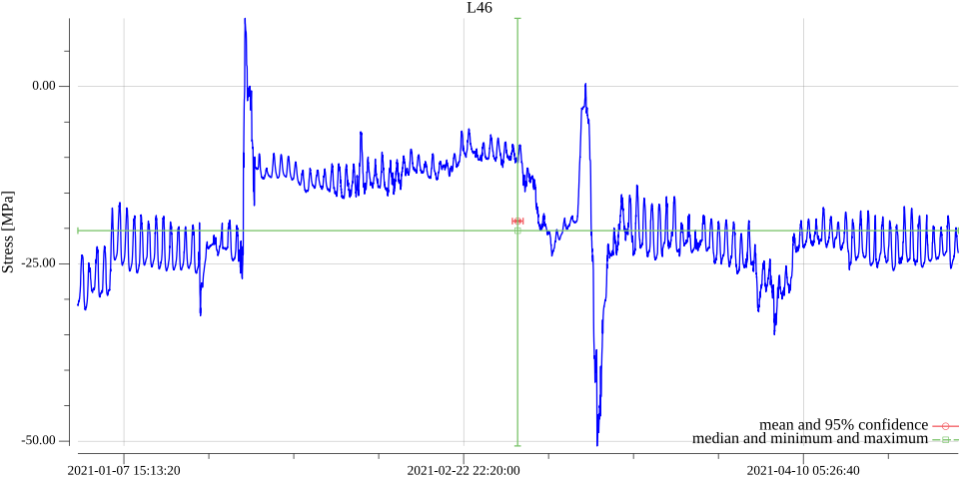

35.　AFx

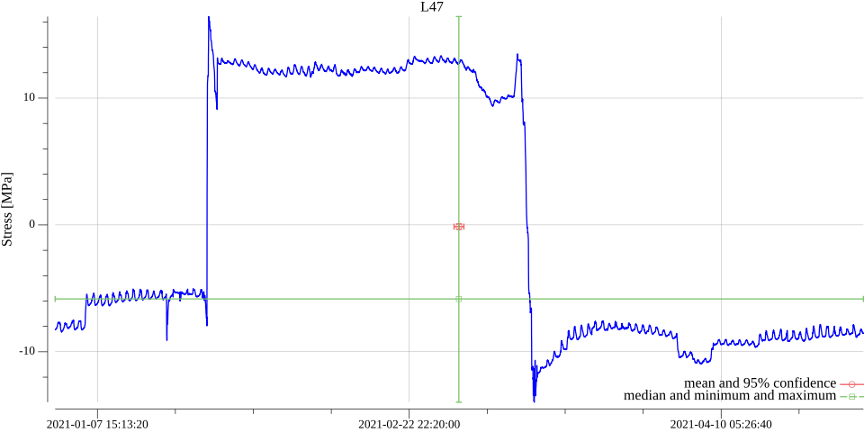

36.　AFy

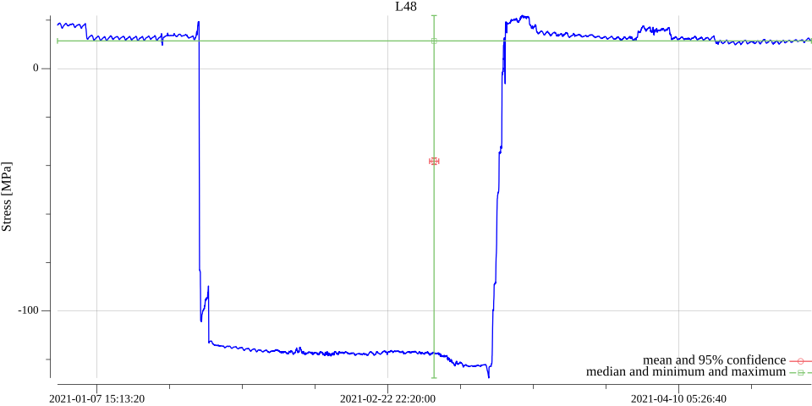

37.　AFz

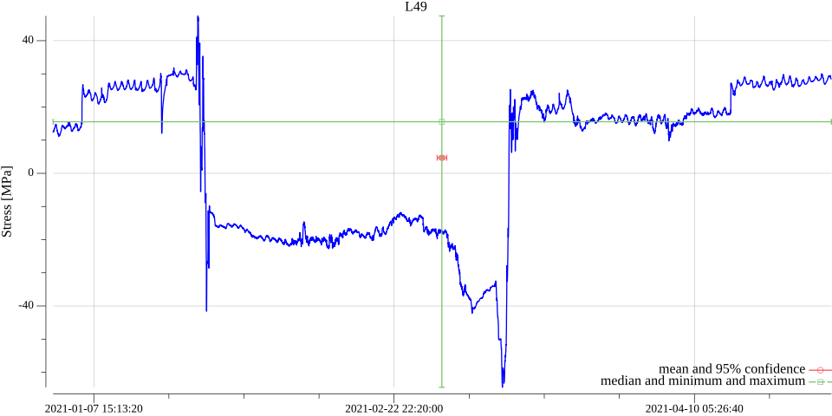

38.　AAx

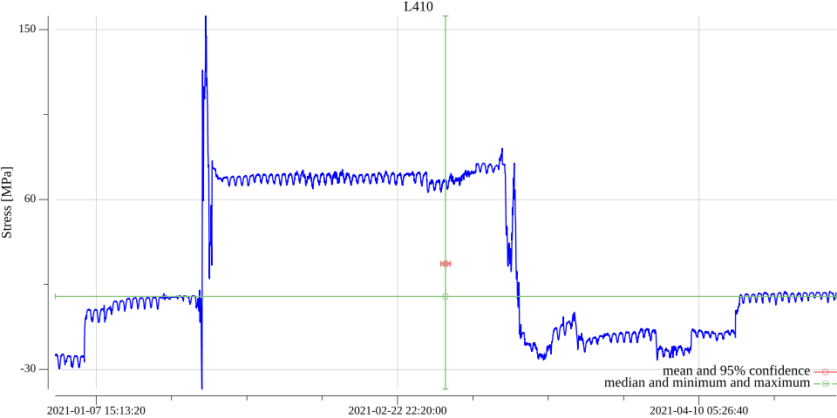

39.　AAy

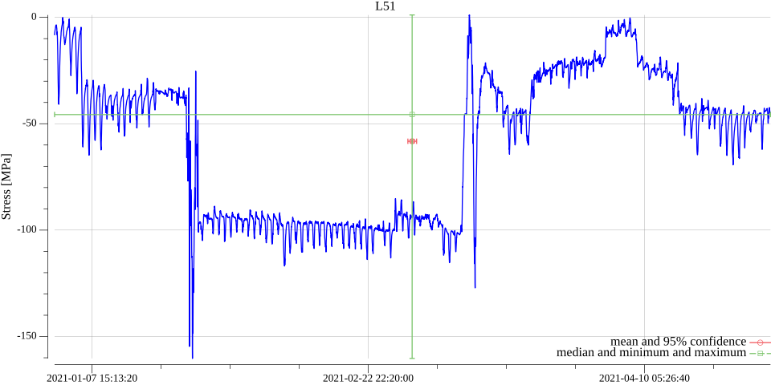

40.　AAz

図3 計測加速度時系列

5. 運動

ジャイロで計測したRoll とPitch の20 最大値をプロットしたものを図４に示す。

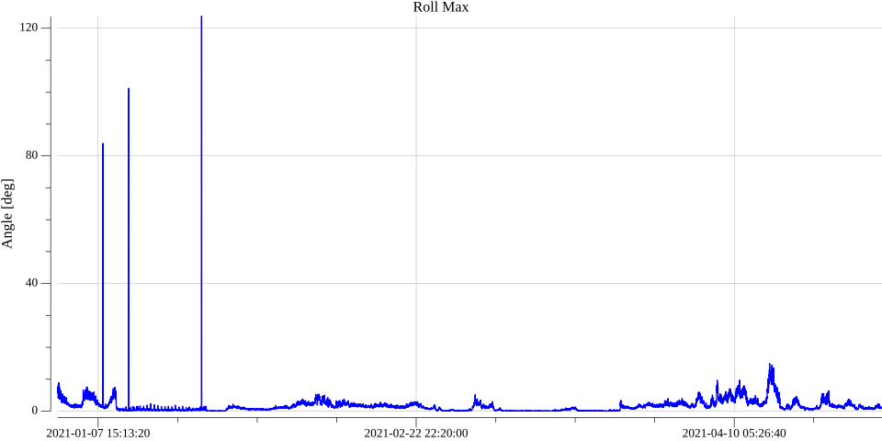

41.　Roll

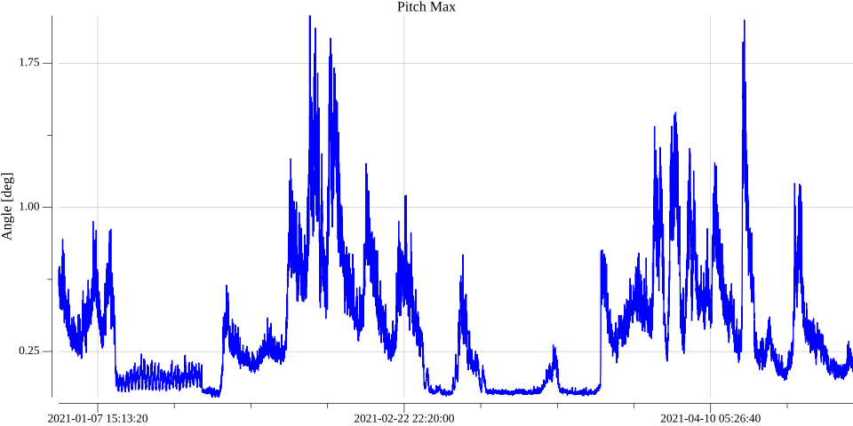

42.　Pitch

図4 運動時系列

6. 海象予報値

S.No.5167 の航路データからSea-Navi1.0 より得た海象予報値のうち、有義波高と波周期を図5 に示す。

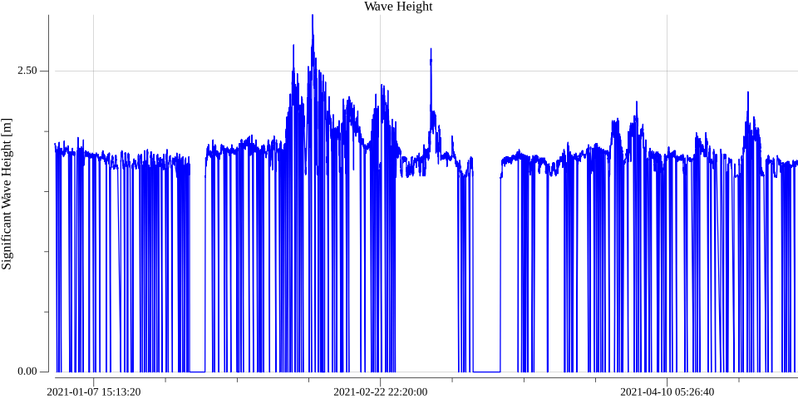

有義波高

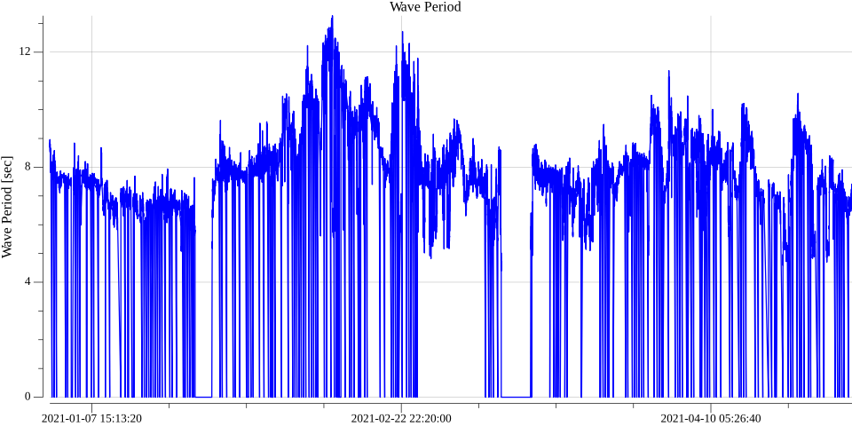

波周期

図5 海象予報値

以上